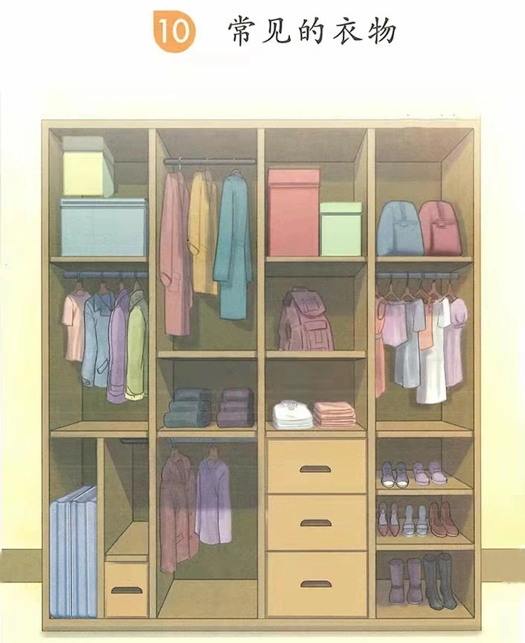
# 生活适应
## 个人生活
### 常见的衣物
#### 课程
衣柜里的小衣服摆放地好整齐呀！今天我们来认识这些衣服吧。
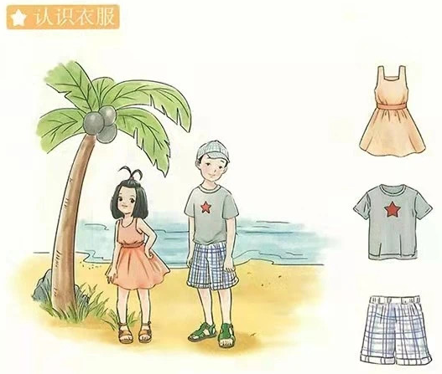
# 生活适应
## 个人生活
### 常见的衣物
#### 课程
夏天来啦，女生们可以穿漂亮的裙子。男生们可以穿凉快的短袖T恤和短裤，轻盈又舒服呢！
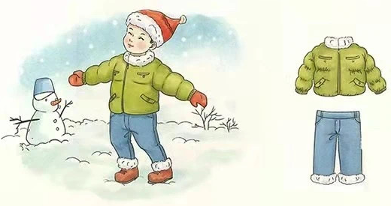
# 生活适应
## 个人生活
### 常见的衣物
#### 课程
冬天到啦，小朋友们要穿上暖暖的棉袄和厚厚的裤子，再戴上毛茸茸的小帽子。

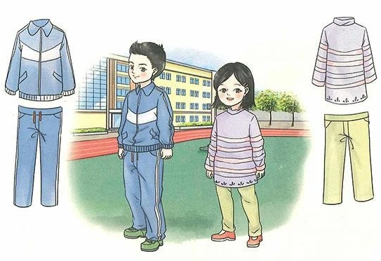
# 生活适应
## 个人生活
### 常见的衣物
#### 课程
秋天来啦，小朋友们可以穿上外套和长裤，还可以穿长袖，既保暖又好看呢！

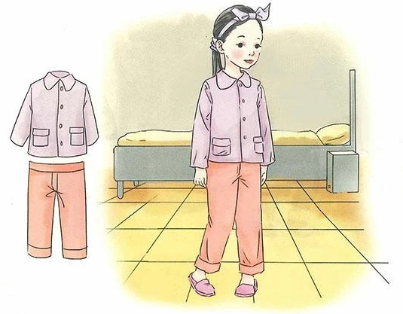
# 生活适应
## 个人生活
### 常见的衣物
#### 课程
在家里，小朋友们可以穿家居服，图中的女孩穿着长袖家居服和睡裤，非常舒适呢。

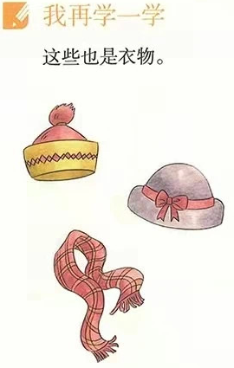
# 生活适应
## 个人生活
### 常见的衣物
#### 课程
这些也是非常实用的衣物，毛绒帽子和围巾能在冬天保护我们的头和脖子。图中的宽边帽子还能遮挡太阳呢。

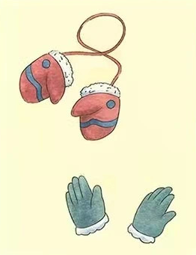
# 生活适应
## 个人生活
### 常见的衣物
#### 课程
冬天要给小手带上厚厚的手套，这样就不会冷啦。

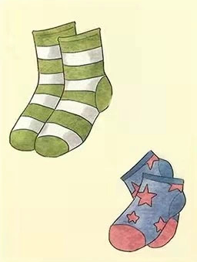
# 生活适应
## 个人生活
### 常见的衣物
#### 课程
这是袜子，专门保护我们的小脚丫。有的小朋友喜欢长长的袜子，有的喜欢短短的袜子，每双袜子还有不同的花花图案呢！

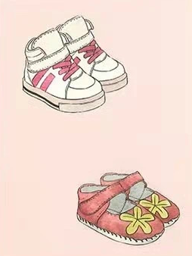
# 生活适应
## 个人生活
### 常见的衣物
#### 课程
这是鞋子，穿上它们才能出门玩耍，保护我们的小脚不受伤哦。

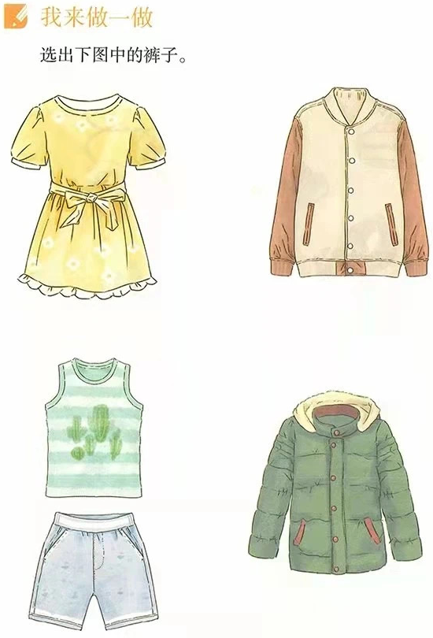
# 生活适应
## 个人生活
### 常见的衣物
#### 练习
##### 做一做
图中的裤子在哪里呢？
右下方的是短裤。其余的分别是裙子，外套，背心，羽绒服。

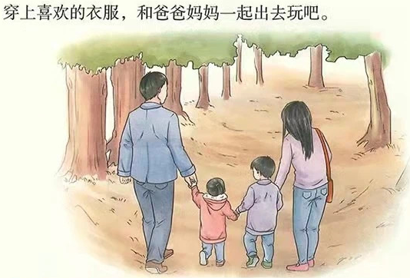
# 生活适应
## 个人生活
### 常见的衣物
#### 练习
##### 做一做
你最喜欢什么衣服呀？穿上你最喜欢的衣服和爸爸妈妈一起出去游玩吧！

